Ana Caroline – n° 02
Ana Sarah – n° 03
Bruna Moura – n° 10
Carlos Henrique – n° 11
Deivison Julio – n° 13
Jorge Lucas – n° 23
Marina Germano – n° 31
Monique Monteiro – n° 33

Relatório de Criação e Desenvolvimento do TCM

Professora: Priscilla Rozzo Suntak,
Disciplinas: Arte Digital e Criação e Edição de Imagens,
Turma: 1° A,
Ensino Técnico.

São Paulo,
Outubro de 2010
Sumário

Introdução 3
Briefing 4
Planejamento 5
Pesquisa 6
Estudos do Logotipo 7
Estudos do Layout 8
Conclusão 9
Bibliografia 10

Introdução

Este trabalho tem como objetivo apresentar o planejamento inicial do Trabalho de Conclusão de Módulo, de modo a definir o tema, o nome da empresa, o ramo de atuação, os produtos ou serviços que serão oferecidos no site, a que público alvo se destina o site bem como suas características em geral, o slogan da empresa, o funcionamento do site e também sua hierarquia, observações do tipo de cada página, as cores básicas, fontes e famílias que serão utilizadas no layout das páginas, estudos de logotipo e de layout.
Como dito anteriormente, este é o planejamento inicial, portanto está sujeito a mudanças e correções conforme o grupo julgar necessário.

Briefing

Nome da Empresa: JOID
Ramo de Atuação: jogos eletrônicos
Produtos ou Serviços: informação
Público Alvo
Idade: 15 a 30 anos
Sexo: feminino e masculino
Classe Social: medida baixa ++
Características: estudantes
Slogan: Sua fonte de jogos, informação e downloads

Planejamento

Funcionamento do Site
A lateral de notícias trará obviamente notícias de jogos e de seus produtores. O Sobre contará um pouco da história de criação do site. O Downloads terá jogos disponíveis para downloads. E o Jogos terá duas subdivisões a História que contará um pouco da história de alguns jogos e a Curiosidades que contará curiosidades sobre os jogos e sua elaboração.

Organograma do Site
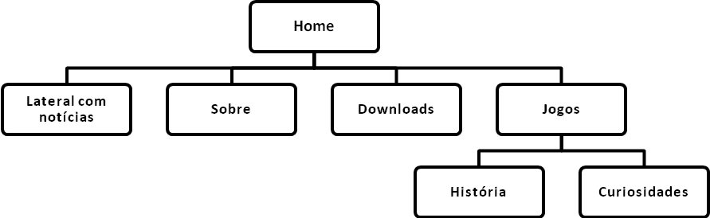

Observações do Tipo de cada Página
Home – Imagens, textos e links.
Sobre – Imagens e textos.
Downloads – Imagens, textos e links.
Jogos – Imagens, textos e links.
História – Imagens, textos e links.
Curiosidades – imagens, textos e links.

Pesquisa

Cores Básicas
- Preto
- Azul Cyan ou Vermelho
- Cinza

Tipo/Família de Fontes
- Verdana
- Tahoma
- Calibri



Imagens Relacionadas ao Tema



Estudos do Logotipo

Opções de Logotipo
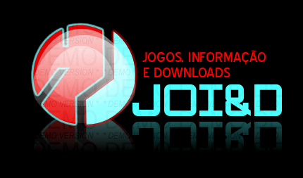

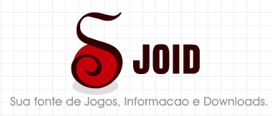

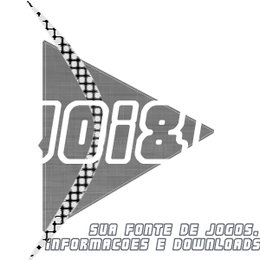
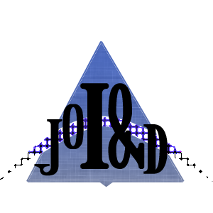

Estudos do Layout

Opções de Layout

Conclusão

O planejamento é essencial para o sucesso de um projeto bem como a organização e o trabalho em equipe. Juntar pessoas e fazer um único projeto realmente não é tarefa simples, afinal cada individuo pensa de uma forma e têm ideias diferentes. Cabe ao grupo administrar e reverter de forma positiva isso, sempre com o foco no êxito do trabalho.
Provavelmente serão feitas alterações no projeto, no entanto alguns dos tópicos mais importantes já foram resolvidos.

Bibliografia

- http://cdn.media.zylom.com/images/deluxe/100x100/2515.jpg
- http://www.download-jogo-toques.com/gamephoto/0/18174/ol/eng_TheGhostPub_wap100x100.gif
- http://simg.jaludo.com/th/0/0/0/1/9/3/m_1934.jpg
- http://simg.jaludo.com/th/0/0/0/5/2/1/m_5212.jpg

